Taller 1 – Programación orientada a objetos

Juan Pablo Vallejo Figueroa – Código: 262155

**Objetivo:**

1. Probando Git

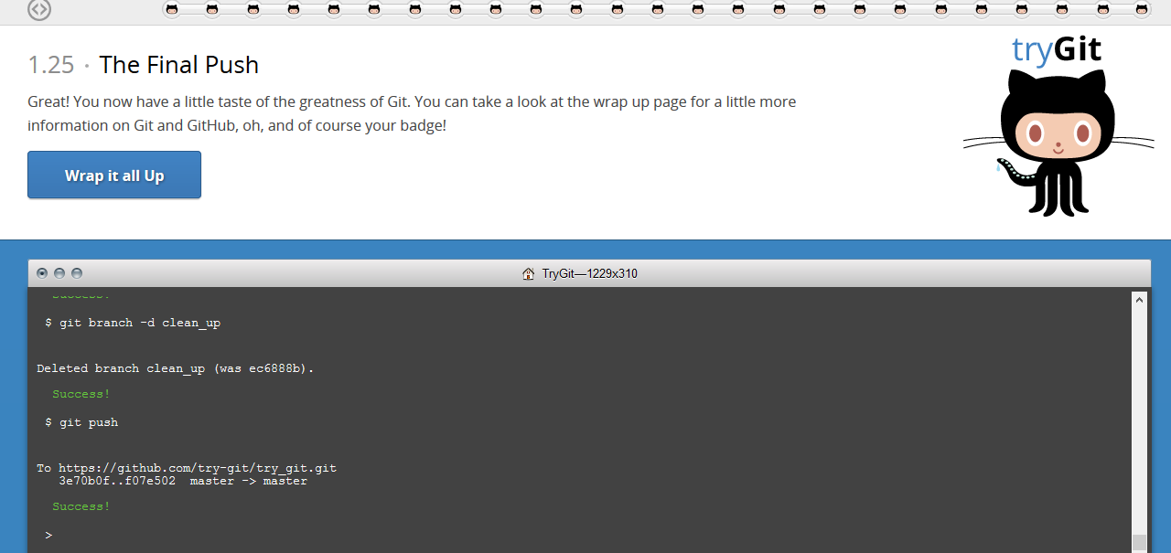

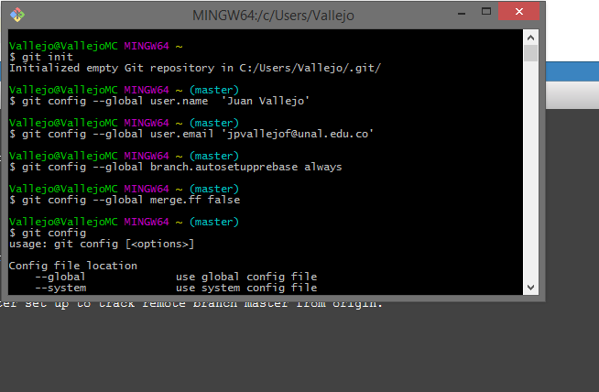

1. Registro

User: jpvallejof

Email: jpvallejof@unal.edu.co

https://github.com/jpvallejof/Programacion-Orientada-a-Objetos-2015-2